Грозит ли вам гипертония?
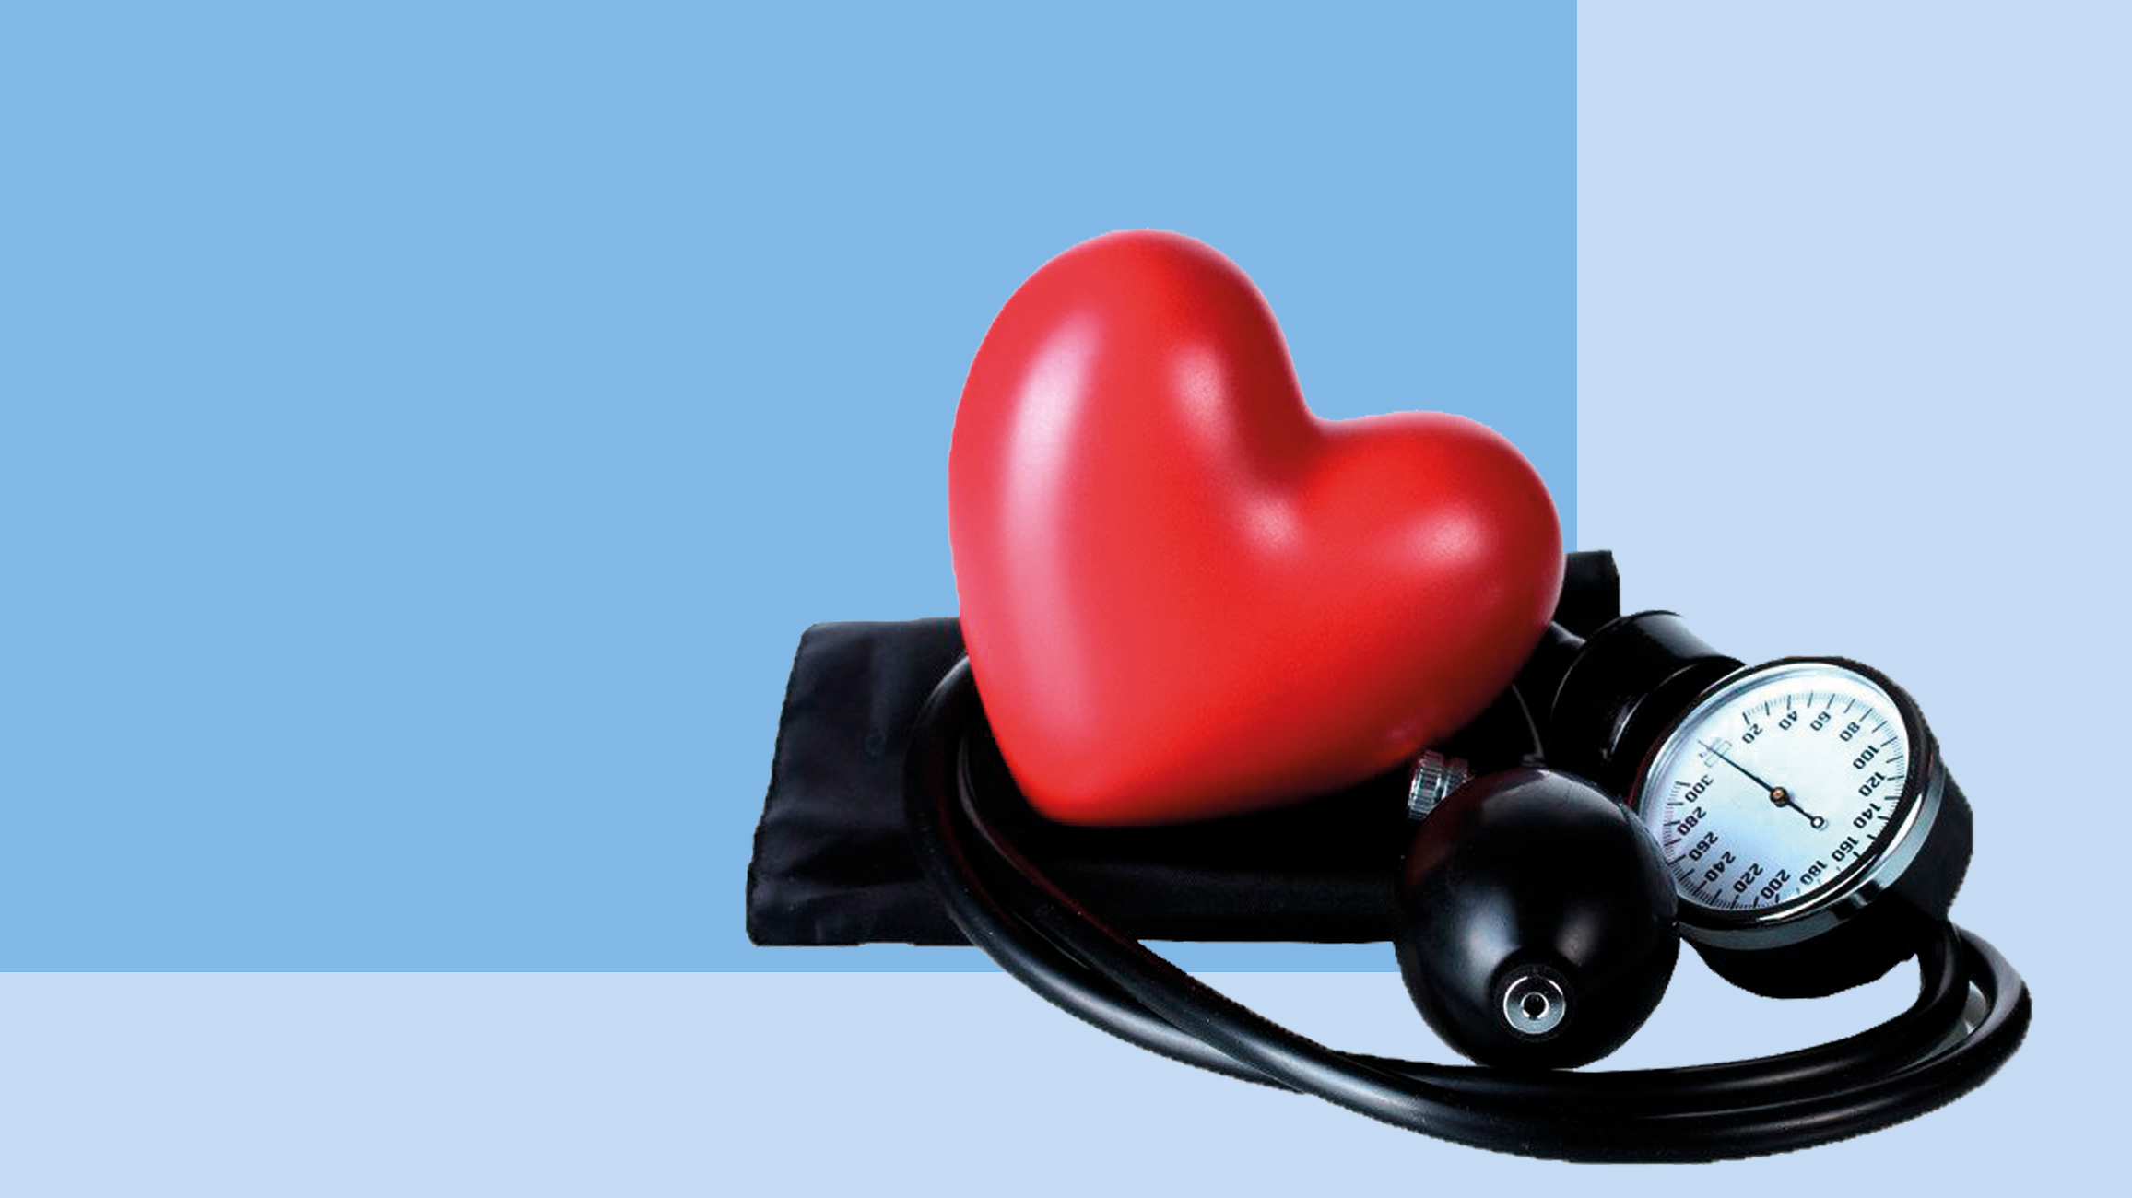
Вспомните, когда последний раз измеряли давление? Оно было нормальным, пониженным или повышенным? Артериальное давление — это давление крови в сосудах, создаваемое работой сердца. Это важный показатель, который учитывается при оценке состояния здоровья.
Артериальная гипертензия, гипертония, «бессимптомный, тихий убийца» - одна из самых распространённых болезней, при которой артериальное давление повышено. Регулярные эпизоды повышения давления могут привести к инфаркту, инсульту и смерти.
Вследствие чего развилась гипертония?
Почему повышается артериальное давление определить трудно и не всегда возможно. В 90% случаев причины скрываются в образе жизни. Или же гипертония развивается вторично при хронических заболеваниях почек, надпочечников, щитовидной железы, например при опухоли почек, гломерулонефрите, опухоли надпочечников, атеросклерозе, гипертиреозе, апноэ во сне.
Предрасполагающие факторы - курение, избыточный вес, малоподвижный образ жизни, избыток соли в рационе более 5 грамм в день, алкоголь более 1-2 порций в день, стресс, возраст, семейный анамнез гипертонии.
Последствия гипертонии
инфаркт миокарда, аневризма, хроническая сердечная недостаточность, ишемическая болезнь сердца
инсульт
слепота
атеросклероз, разрыв аорты
почечная недостаточность
смерть
Симптомы
В течение многих лет артериальное давление может повышаться без каких-либо симптомов. Бессимптомная гипертония увеличивает риск сердечного приступа и инсульта. Однако в большинстве случаев высокое кровяное давление дает о себе знать головной болью, одышкой, учащенным сердцебиением, тошнотой, рвотой, нарушением зрения, носовым кровотечением.
Как правильно измерять давление?
Артериальное давление измеряется с помощью тонометра. Какой аппарат - значения не имеет, главное, чтобы он был исправен и измерения проводились правильно.
Артериальное давление измеряется в миллиметрах ртутного столба (мм рт. ст.). Фиксируются два показателя:
- верхнее число (систолическое давление), оно отражает давление в артериях при сокращении сердца
- нижнее число (диастолическое давление) - измеряет давление в артериях между ударами сердца
Чтобы получить наиболее точные результаты измерения важно сесть, спина должна быть прямая, под рукой опора, лучше, если это стол и рука находится на уровне сердца. Перед измерением нужно посидеть не менее пяти минут. Измерения должны проводиться в спокойной обстановке, желательно в тишине.
Манжету надевают на 2,5 см выше локтя, плотно зафиксировав с помощью специальной липучки. Не поверх одежды и не слишком туго.
Лучше провести несколько измерений с интервалом в 3-5 минут, сравнить показатели измерений на обоих руках.
Если давление повышено - результаты записать и фиксировать регулярно.
Значения показателей артериального давления
Нормальное: менее или равно 120/80 мм рт ст
Повышенное: 120-129 / менее 80 мм рт ст
1 степень артериальной гипертензии: 130-139 / 80-89 мм рт ст
2 степень артериальной гипертензии: 140 и выше / 90 и выше мм рт ст
Гипертонический криз: выше 180 / выше 120 мм рт ст : Следует немедленно обратиться за медицинской помощью
Не нужно ставить себе диагноз самостоятельно. Правильно определить причину повышения давления и назначить лечение может только врач.
Гипертонию нужно контролировать. Врач расскажет как жить с гипертонией, при каких цифрах и как снижать давление, с какой частотой измерять давление.

Большинство факторов риска гипертонии устранимые
Изменение образа жизни - действенная мера, которой часто достаточно для нормализации артериального давления.
физические упражнения, главное регулярность
активность не менее 5 дней в неделю
отказ от вредных привычек - алкоголь, курение
контроль стресса
рациональное питание
контроль массы тела
лечение основных заболеваний
Лекарства назначает только врач
Если доктором назначена гипотензивная терапия - важно ее соблюдать четко. Не пропускать приём лекарств, самостоятельно дозировку не корректировать. Эпизодический прием лекарств может быть неэффективным или привести к ухудшению болезни.
Гипертония не приговор. Контроль артериального давления, физическая активность, правильное питание помогут жить в полную силу.

